
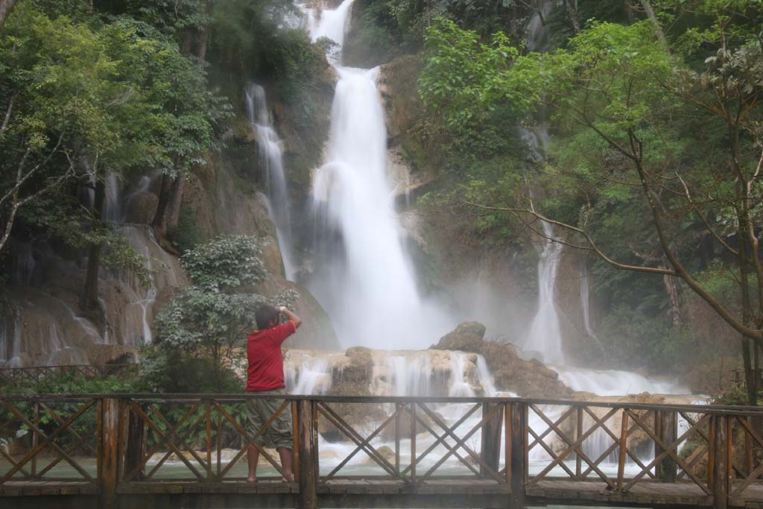

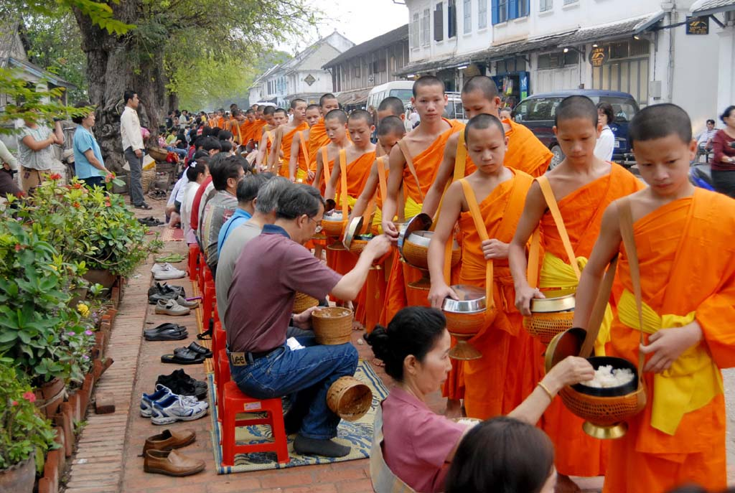
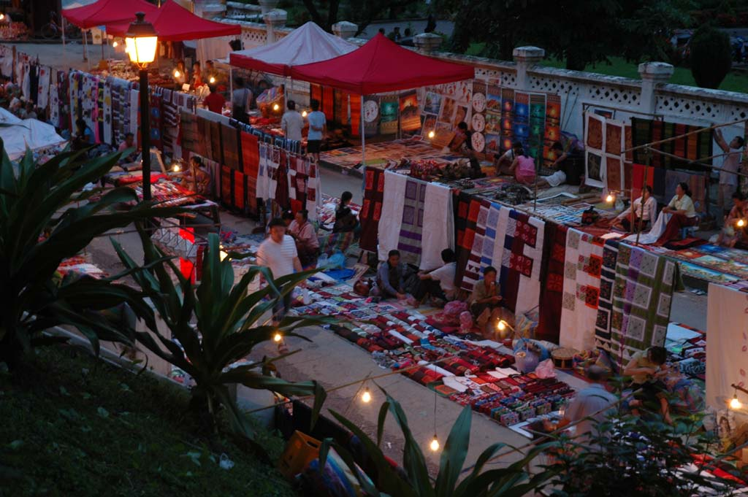
เชิญผู้มีเกียรติ สัมผัสบ้านพี่เมืองน้อง มรดกโลกหลวงพระบาง อดีตเมืองหลวงเก่า ซึ่งเป็นมรดกโลกทางด้านวัฒนธรรม ที่ยังคงรักษา ประเพณี ศิลปวัฒนธรรม และวิถีชีวิตความเป็นอยู่ ไว้ได้อย่างเหนียวแน่น ชมวัดเชียงทอง ชมพระราชวังเก่าซึ่งปัจจุบันเปิดเป็นพิพิธภัณฑ์ ชมพระธาตุแตงโม นมัสการพระธาตุพูสี และล่องเรือแม่น้ำโขงชมถ้ำติ่ง ชมน้ำตกตาดกวางซี ชมและเลือกซื้อหัตถกรรมผ้าทอมือพื้นเมืองของชาวไตลื้อที่บ้านผานม และเยี่ยมเยือนนครหลวงเวียงจันทน์ เมืองหลวง สปป.ลาว ชมและกราบไหว้พระธาตุหลวง และถ่ายภาพที่อนุสาวรีย์ประตูชัย เที่ยวสบายๆ อาหารอร่อย ได้สาระ ผู้ ที่ชำนาญเส้นทางอินโดจีน ทางรถยนต์ รถไฟ เครื่องบิน และล่องเรือแม่น้ำโขง เป็นพิเศษ

กำหนดการเดินทาง 13-15, 14-16 เม.ย.57 ท่านละ 20,900 บาท
วันแรก กรุงเทพฯ-หลวงพระบาง-วัดใหม่สุวันพูมาราม-พิพิธภัณฑ์หลวงพระบาง(พระราชวังเก่า)-พระธาตุพูสี-ตลาดไนท์บาร์ซา

07.30 น. พร้อมกันที่ท่าอากาศยานสุวรรณภูมิ อาคารผู้โดยสารขาออกต่างประเทศชั้น 4 ประตูทางเข้าที่ 8 เคาน์เตอร์ R แถว R1-3 สายการบินลาว(QV) เจ้าหน้าที่บริษัทฯ คอยให้การต้อนรับและเช็คเอกสาร
10.05 น. เหินฟ้าสู่เมืองหลวงพระบาง โดยสายการบินลาว เที่ยวบิน QV 634
11.55 น. ถึงสนามบินหลวงพระบาง อดีตราชธานีของอาณาจักรล้านช้าง เดิมชื่อ “ศรีสัตนาคนหุตมะราชธานี” เจริญ รุ่งเรืองมากในสมัยพระเจ้าฟ้างุ้ม ปัจจุบันเป็น 1 ใน 17 ของของสาธารณรัฐประชาธิปไตยประชาชนลาว อยู่ทางตอนเหนือของประเทศ ผ่านพิธีการตรวจคนเข้าเมืองแล้วรับประทานอาหารกลางวันร้านมีไชผล
บ่าย ชมวัดใหม่สุวันนะพูมาราม (Mai Suwannaphumaram Temple) ซึ่งอยู่ถนนศรีสว่างวงศ์ติดกับพระราชวังหลวง สร้างในสมัยพระเจ้าอนุรุท ในปี พ.ศ.2337 หรือชื่อสั้นๆว่า วัดใหม่ วัดนี้เคยเป็นที่ประทับของสมเด็จพระสังฆราชบุญทัน นับเป็นสังฆราชองค์สุดท้ายของลาว มีอุโบสถที่สวยงามด้วยศิลปะแบบอูบมุง และปัจจุบันใช้เป็นโรงเรียนปริยัติธรรม แล้วชมพิพิธภัณฑ์หลวงพระบาง อดีตเป็นพระราชวังหลวงซึ่งเป็นที่ประทับของเจ้ามหาชีวิตลาว สร้างขึ้นในปี ค.ศ.1904(พ.ศ.2447) โดยสถาปนิกชาวฝรั่งเศสเป็นผู้ออกแบบ เมื่อปี ค.ศ.1975 (พ.ศ.2519) มีหอที่ประดิษฐานพระบาง พระพุทธรูปปางห้ามสมุทร สูง 1.14 เมตร หนัก 54 กิโลกรัม กล่าวกันว่า ทำด้วยทองคำ 90 เปอร์เซ็นต์เป็นพระพุทธรูปคู่บ้านคู่เมืองหลวงพระบางและของชาวลาว ซึ่งเป็นที่มาของชื่อเมืองหลวงพระบาง เดิมเมืองนี้ชื่อเมืองขวา แล้วเปลี่ยนมาเป็น เชียงดง เชียงทอง ตามลำดับ
17.00 น. นำท่านไปสักการะพระธาตุพูสี ที่ตั้งอยู่บนเนินเขาสูง 150 เมตร ใจกลางเมืองหลวงพระบาง นักท่องเที่ยวที่มาเยือนหลวงพระบาง หากไม่ได้ขึ้นไปก็เหมือนมาไม่ถึงหลวงพระบาง สองข้างทางขึ้นพระธาตุร่มรื่นและหอมอบอวลไปด้วยดงดอกจำปาลาวหลากสีสัน(ช่วง กพ.-มีค.) มองจากยอดพูสีคือภาพพานอรามาของราชธานีเก่าแก่ริมแม่น้ำโขง ล้อมรอบด้วยทิวเขาสลับซับซ้อนสมกับนามว่า บ้านผา เมืองภูอูอารยะธรรมล้านช้าง ชมพระอาทิตย์อัสดงและตัวเมืองหลวงพระบางในมุมสูง ซึ่งเบื้องล่างจะมองเห็นพิพิธภัณฑ์ โดยมีแม่น้ำโขงเป็นฉากหลัง และอีกด้านหนึ่งจะเห็นน้ำคานที่ไหลมาบรรจบกับแม่น้ำโขง จากนั้นให้ท่านช้อปปิ้งสินค้าพื้นเมืองที่ตลาดไนท์บาร์ซา(Night Market) เป็นถนนคนเดินตอนเย็นตั้งแต่เวลา 5 โมงเย็นถึงประมาณ 4 ทุ่ม ก็จะมีชาวลาวสูง ลาวเทิง ลาวม้ง ชาวบ้านผานม แม้นแต่ชาวหลวงพระบางเองก็จะนำสินค้าพื้นเมือง ไม่ว่าจะเป็นผ้าปัก ผ้าทอมือ ผ้านุ่ง ผ้าซิ่น เครื่องเงิน เครื่องไม้ สินค้ามากมายถูกวางอยู่บนถนนและริมทางเดินตั้งแต่หน้าพระราชวังจนสุดหัวถนน อิสระตามอัธยาศัย
19.00 น. รับประทานอาหารค่ำร้านหลวงพระบาง หลังอาหารนำท่านเข้าที่พักโรงแรมสิบสองปันนา (4 ดาว) หรือเทียบเท่า
วันที่สอง ตักบาตรข้าวเหนียว-ตลาดเช้า-บ้านช่างไห-ล่องเรือน้ำโขง-ถ้ำติ่ง-บ้านผานม
น้ำตกตาดกวางซี
05.30 น. ตื่นเช้ากันซักหน่อยร่วมทำบุญ-ตักบาตรข้าวเหนียวกับชาวหลวงพระบาง ทุกเช้าชาวหลวงพรบางทุกบ้านจะพากันออกมานั่งรอตักบาตรพระสงฆ์ที่เรียงแถวเดินมาตามถนนเป็นร้อยๆ รูป ซึ่งเป็นภาพยามเช้าที่มีชีวิตชีวาของหลวงพระบาง โดยสะท้อนถึงวิถีชีวิตของสังคมอันสงบสุขและความเลื่อม ใสศรัทธาที่มีต่อพุทธศาสนาที่หยั่งรากลึกลงในวัฒนธรรมของชาวล้านช้าง (ตักบาตรข้าวเหนียวและอาหารแห้ง) จากนั้นเที่ยวชมตลาดเช้าเมืองหลวงพระบาง สัมผัสกับวิถีชีวิต พ่อค้า แม่ค้าชาวบ้าน ที่นำสินค้าพื้นเมืองมากมายมาวางขาย
07.30 น. รับประทานอาหารเช้าที่โรงแรม
09.00 น. เดินทางสู่บ้านช่างไห สัมผัสวิถีชีวิตของชาวบ้านที่อาศัยอยู่ริมแม่น้ำโขง มีอาชีพในการหมักสาโทและต้มเหล้าโรง และยังเป็นแหล่งรวมสินค้าพื้นเมืองจำพวกผ้าทอลวดลายสวยงามมากมายวางจำหน่าย แล้วลงเรือล่องน้ำโขงสู่ถ้ำติ่ง ชมวิวทิวทัศน์และวิถีชีวิตสองฝั่งแม่น้ำโขง ถึงถ้ำติ่ง ซึ่งเป็นถ้ำอยู่บนหน้าผาริมแม่น้ำโขง เดิมเคยมีพระพุทธรูปทอง เงิน นาก ปัจจุบันเหลือพระพุทธรูปไม้จำนวนนับพันองค์ ได้เวลาสมควรล่องเรือกลับหลวงพระบาง
12.00 น. รับประทานอาหารกลางวันร้านมะนีวัน ปากอู
บ่าย นำท่านช้อปปิ้งผ้าพื้นเมืองที่บ้านผานม หมู่บ้านทอผ้าด้วยมือของชาวไทลื้อที่อพยพมาจากสิบสองปันนา ที่มีฝีมือในการทอผ้าสวย เลือกซื้ออิสระตามอัธยาศัย จากนั้นเดินทางไปน้ำตกตาดกวางซี ระหว่างทางผ่านหมู่บ้านชนบทชมวิถีชีวิตของชาวบ้าน ถึงน้ำตกตาดกวางซี ซึ่งเป็นน้ำตกที่สวยที่สุดในเขตหลวงพระบาง ชมความงามของน้ำตก ที่ลดหลั่นเป็นชั้นๆ อย่างสวยงาม แต่ละชั้นเกิดจากการสะสมของหินปูนที่ไหลปะปนมากับน้ำ พร้อมกับชมความร่มรื่นเขียวชอุ่มรอบๆ บริเวณ ได้เวลาสมควรเดินทางกลับหลวงพระบาง
19.00 น. รับประทานอาหารร้านปากห้วยมีไช หลังอาหารอิสระ พักโรงแรมสิบสองปันนา (4 ดาว) หรือเทียบเท่า

วันที่สาม วัดเชียงทอง-วัดวิชุนราช-พระธาตุหมากโม-หลวงพระบาง-เวียงจันทน์-พระธาตุหลวง-อนุสารีย์ประตูชัย-เวียงจันทน์-กรุงเทพฯ
07.00 น. รับประทานอาหารเช้าที่โรงแรม
08.00 น. ชมวัดเชียงทอง ซึ่งเป็นวัดหลวงคู่เมืองหลวงพระบาง โดยพระเจ้าไชยเชษฐาธิราชได้โปรดให้สร้างขึ้น และได้รับการอุปถัมภ์จากเจ้ามหาชีวิตศรีสว่างวงศ์ และเจ้าชีวิตศรีสว่างวงศ์วัฒนามากเป็นพิเศษ บริเวณที่ตั้งของวัดอยู่ตอนหัวโค้งของแผ่นดินที่แม่น้ำคานมาบรรจบกันกับแม่น้ำโขง เป็นศูนย์ศิลปกรรมล้านช้าง ความงามของวัดอยู่ที่ความสงบ สง่า สะอาด มีการวางผังออกแบบ และบำรุงรักษาอย่างดีเยี่ยม ชมสิมหรือโบสถ์ ซึ่งเป็นต้นกำเนิดของศิลปะสกุลช่างล้านช้าง ชมวัดวิชุนราช (Visounnarath Temple) สร้างขึ้นในสมัยพระเจ้าวิชุนราช ในปี พ.ศ.2046 สร้างขึ้นเพื่อเป็นที่ประดิษฐานพระบาง ซึ่งอาราธนามาจากเมืองเวียงคำ มีเจดีย์ปทุมหรือพระธาตุดอกบัวใหญ่ วัดนี้มีพระธาตุเจดีย์องค์ใหญ่รูปทรงคล้ายแตงโมผ่าครึ่ง ชาวลาวเรียกกันว่า พระธาตุหมากโม เป็นทรงโอคว่ำ ยอดพระธาตุลักษณะคล้ายรัศมีแบบเปลวไฟของพระพุทธรูปแบบลังกา หรือสุโขทัย เจดีย์นี้อาจดูทรุดโทรมมากแม้จะมีการปฏิสังขรณ์มา 2 ครั้งแล้วในปี พ.ศ.2402 ในสมัยพระเจ้าสักกรินทร์(คำสุก) ซึ่งเป็นพระราชบิดาของเจ้ามหาชีวิตศรีสว่างวงศ์ ได้โปรดให้มีการบูรณะใหม่และได้มีการบูรณะครั้งใหญ่ในปี พ.ศ.2457 ในรัชสมัยของเจ้ามหาชีวิตศรีสว่างวงศ์ ได้ค้นพบโบราณวัตถุมีค่ามากมาย เช่น เจดีย์ทองคำ พระพุทธรูปหล่อสำริด พระพุทธรูปทองคำ ปัจจุบันนำไปเก็บไว้ในหอพิพิธภัณฑ์หลวงพระบาง ในพระราชวังหลวงจนปัจจุบัน
11.30 น. รับประทานอาหารกลางวันร้านตำหนักลาว หลังอาหารอำลาหลวงพระบางเดินทางสู่สนามบิน
13.45 น. เหินฟ้าสู่นครหลวงเวียงจันทน์ โดยสายการบินลาว เที่ยวบินที่ QV 102
14.30 น. ถึงสนามบินวัดไต ผ่านพิธีการตรวจคนเข้าเมือง แล้วท่านนำกราบไหว้พระธาตุหลวง และถ่ายภาพอนุสาวรีย์ประตูชัย หากท่านไม่เที่ยวชมตามรายการ ก็ไปช้อปปิ้งสินค้าพื้นเมืองที่ตลาดเช้า เลือกซื้ออิสระตามอัธยาศัย ได้เวลาสมควรเดินทางสู่สนามบินวัดไต
18.35 น. เหินฟ้ากลับกรุงเทพฯ โดยสายการบินลาว เที่ยวบินที่ QV 445
19.35 น. ถึงท่าอากาศยานสุวรรณภูมิ จังหวัดสมุทรปราการ โดยสวัสดิภาพ พร้อมความประทับใจ
***มรดกโลกหลวงพระบาง-เวียงจันทน์3วัน(QV)***

อัตราค่าบริการ สำหรับกรุ๊ป 16-20 ท่าน (มีหัวหน้าทัวร์ไทย)

กำหนดการเดินทาง | ผู้ใหญ่ พักห้องละ 2-3 ท่าน | เด็กอายุต่ำกว่า 11 ปีพักรวมกับผู้ใหญ่  2 ท่าน(ไม่มีเตียง) | พักเดี่ยว  เพิ่มท่านละ
13-15, 14-16 เม.ย.57 | 20,900.- | 19,000.- | 2,800.-

อัตรานี้รวม ตั๋วเครื่องบินกรุงเทพฯ-หลวงพระบาง-เวียงจันทน์-กรุงเทพฯ และภาษีสนามบิน / ที่พักโรงแรม 2 คืน (ห้องละ 2-3 ท่าน)/ บัตรเข้าชมสถานที่ / อาหารตามระบุในรายการ / รถท่องเที่ยว / เรือล่องน้ำโขง / มัคคุเทศก์ท้องถิ่น /ประกันการเดินทางและรักษาพยาบาลในวงเงินท่านละ 1,000,000/500,000 บาท(เงื่อนไขตามกรมธรรม์) / บริการน้ำดื่ม-ผ้าเย็น

อัตรานี้ไม่รวม อาหารและเครื่องดื่มนอกเหนือรายการ/ ข้าวเหนียวตักบาตร/ ค่าใช้จ่ายส่วนตัวทุกชนิด/ ทิปมัคคุเทศก์
และพนักงานขับรถ / ค่าธรรมเนียมวีซ่าสำหรับผู้เดินทางชาวต่างชาติและผู้ถือเอกสารต่างด้าว / ภาษี
มูลค่าเพิ่ม 7% และหัก ณ ที่จ่าย 3%/ และอื่นๆ ที่มิได้ระบุในรายการ

เอกสารที่ใช้ พาสปอร์ต ที่มีอายุใช้งานเหลือมากกว่า 6 เดือน และมีหน้าว่างอย่างน้อย 2 หน้า

หมายเหตุ : โปรแกรมการเดินทางข้างต้น อาจเปลี่ยนแปลงได้ตามความเหมาะสม ทั้งนี้บริษัทฯ ขอสงวนสิทธิ์ใน
การแจ้งให้ทราบล่วงหน้า โดยยึดถือและคำนึงถึงประโยชน์ท่านเป็นสำคัญ

พิเศษ จากเรา
- ราคาที่นำเสนอพิเศษสุดกว่าที่อื่น แต่มากด้วยคุณภาพกว่ามากมาย
- มีการชี้แนะสินค้าที่ควรซื้อให้ในราคาถูก ๆ ไม่มีจุดประสงค์ในการพาไปเชือดเหมือนทัวร์ทั่วไป
- เราแจกหมวก ให้คนละ 1 ใบ
- แจกกระเป๋าใส่ดินสอ ปากกา ให้ 1 ใบ
- แจก ยาหม่องน้ำ ให้ 1 ขวด
- แจก พัดมือถือ คนละ 1 อัน 555

สนใจในการจอง
โอนเงินมัดจำ ในการจอง ทัวร์ คนละ 10,000 บาท
ชำระส่วนที่เหลือให้หมดก่อน 15 วัน ของวันเดินทาง
โอนมาที่ ธนาคารใด ธนาคารหนึ่ง ในนาม สมปอง เจนชัยจิตรวนิช
ธนาคาร กรุงศรีอยุธยา สาขา สี่แยกวังหิน บัญชีกระแสรายวัน เลขที่บัญชี 2140013280
ธนาคาร กสิกรไทย สาขา รัชดา-ห้วยขวาง ในบัญชีกระแสรายวัน เลขที่บัญชี 089-1069251
ธนาคาร ไทยพาณิชย์ สาขาย่อย เซ็นทรัลปิ่นเกล้า บัญชี ออมทรัพย์ เลขที่ 183-2 10718-9
ธนาคาร กรุงเทพ สาขาย่อย เซ็นทรัล ปิ่นเกล้า บัญชีออมทรัพย์ เลขที่ 095-0-20209-3

หลังการโอนเงิน
กรุณา ส่งหลักฐานต่างๆ ที่แจ้งไว้ด้านล่างนี้ มาที่............
- Fax 02-9481866, 02-9482065 รอสัญญาณ แฟกต์
- หรือ สแกนหลักฐาน ส่งมาที่ อีเมล์ jenchai624@hotmail.com
- สำเนาการโอนเงิน
- เบอร์โทรติดต่อกลับ ของ ผู้จอง และเพื่อนร่วมทาง
- กำหนดวันเดินทาง / ทริปที่ไป / วันเดินทาง
- หากไปต่างประเทศ ขอสำเนาพาสปอต
- สำเนาบัตรประชาชน กรณี ยังไม่มีพาสปอตในขณะนั้น ( ใช้ในการจองตั๋วเครื่องบิน )

สมปอง ทัวร์ /
ใบอนุญาตประกอบธุรกิจการท่องเที่ยว เลขที่ 11 / 05588
Website : www.programtour.com
Email : jenchai624@hotmail.com
Chat : msn : jenchai624@hotmail.com
Chat : Skype : jenchai624
Office 1 : ตลิ่งชัน 02-8867018-9
Office 2 : รามอินทรา : 02-9481866
Mobile : ไทย : 089-9246304, 087-5149753,
Mobile : เวียดนาม : 091-6003612

